BASE DE DATOS INSCRIPCIÓN

Explicación base de datos
Esta base de datos se encarga de almacenar todos los datos recogidos mediante la página web de inscripción para una competencia de ciclismo. Los datos que aquí se almacenan son los relacionados a la creación de perfiles de administrador y a la creación de clientes (manager´s de los equipos, en la que también se inscriben los datos de todos los miembros del equipo), para tener un control de los equipos participantes en la competencia de ciclismo correspondiente.

CARDINALIDAD:
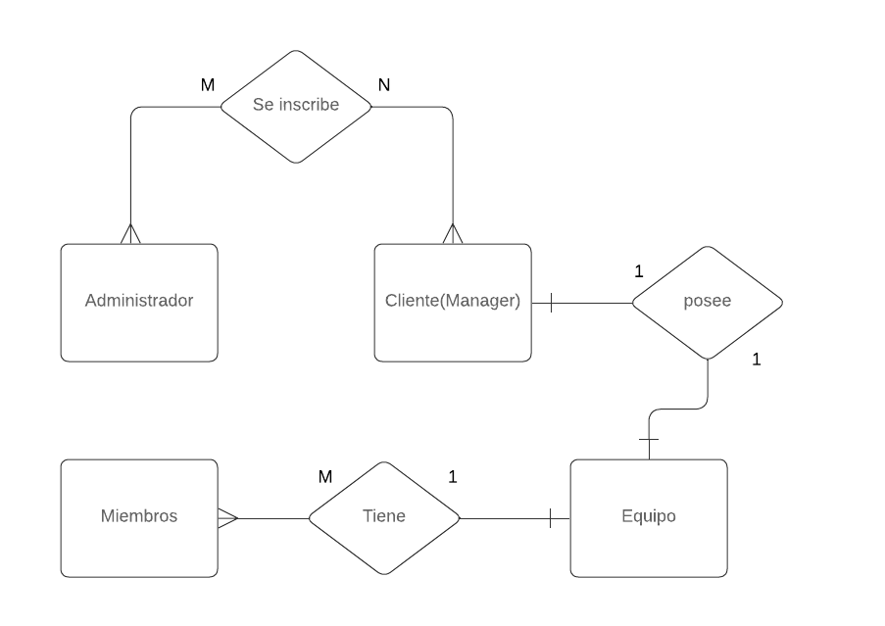

DIAGRAMAS:

DIAGRAMA CONCEPTUAL

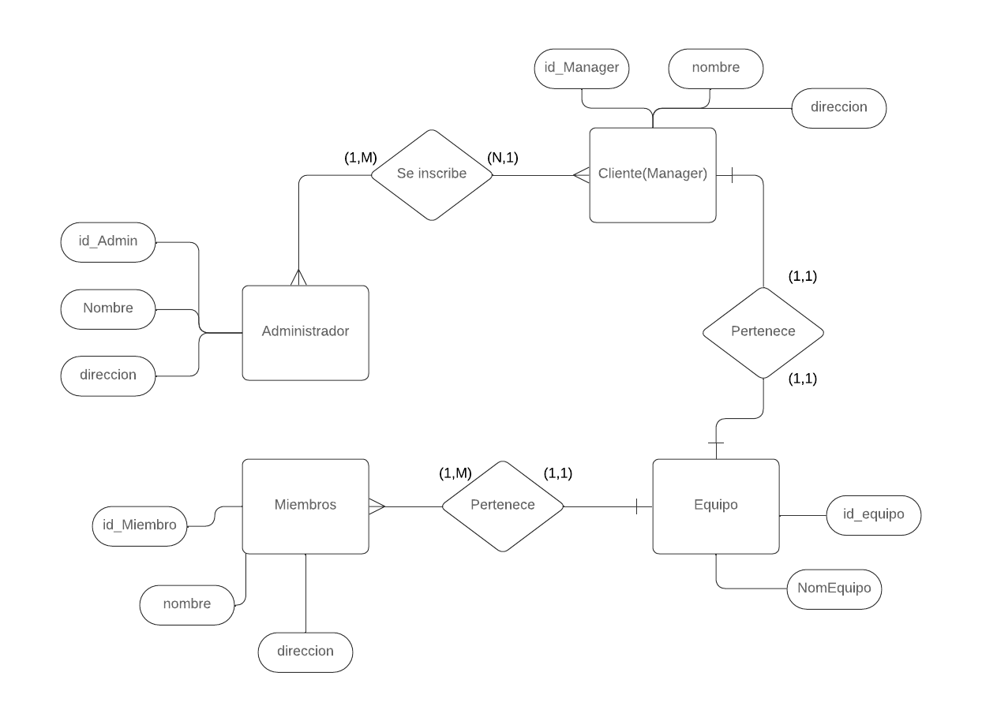

DIAGRAMA LOGICO:

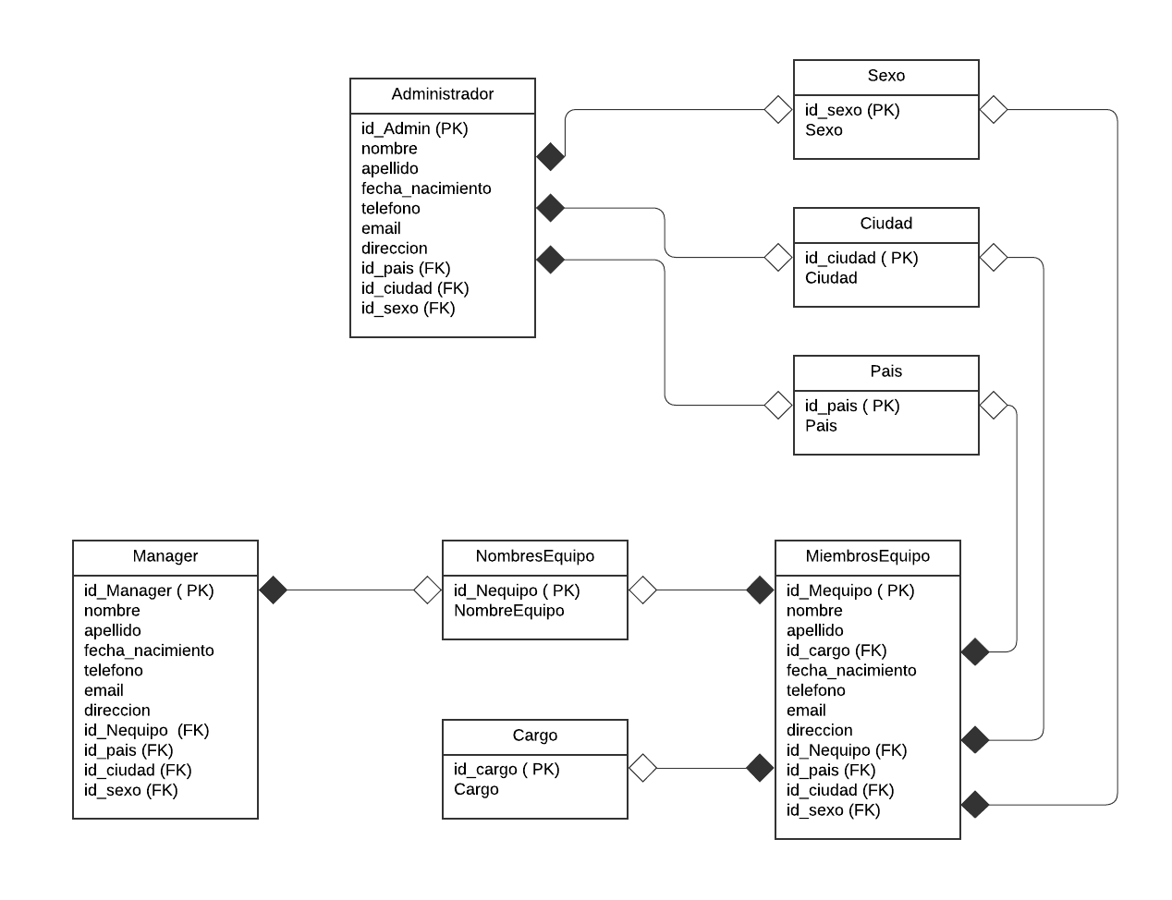

DIAGRAMA FISICO:

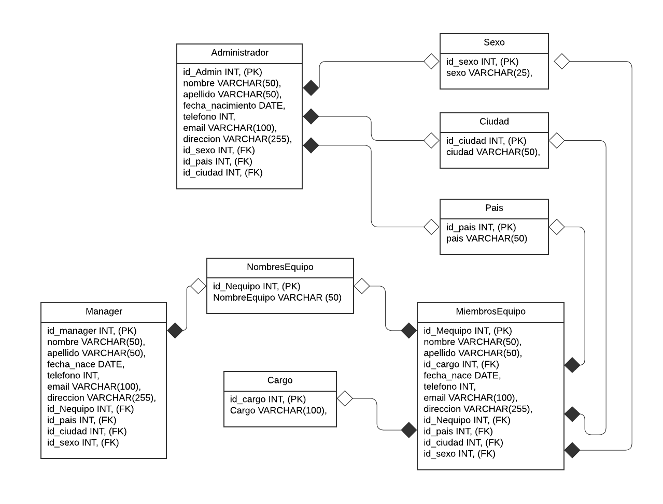

SCRIPT BASE DE DATOS ACTUALIZACION

CREACION TABLAS

USE Inscripcion;

CREATE TABLE Ciudad(

id_ciudad INT PRIMARY KEY,
ciudad VARCHAR(50),

);
GO

CREATE TABLE CargoEquipo (

id_cargo INT PRIMARY KEY,
Cargo VARCHAR(100),

);
GO

CREATE TABLE sexo (

id_sexo INT PRIMARY KEY,
sexo VARCHAR(25),

);
GO

CREATE TABLE Pais(

id_pais INT PRIMARY KEY,
pais VARCHAR(50)

);

CREATE TABLE NombresEquipo (

id_Nequipo INT PRIMARY KEY,
NombreEquipo VARCHAR (50)

);
GO

CREATE TABLE Administrador(

id_Admin INT PRIMARY KEY,
nombre VARCHAR(50),
apellido VARCHAR(50),
fecha_nacimiento DATE,
telefono INT,
email VARCHAR(100),
direccion VARCHAR(255),
id_sexo INT,
id_pais INT,
id_ciudad INT

FOREIGN KEY (id_pais) REFERENCES Pais(id_pais),
FOREIGN KEY (id_ciudad) REFERENCES Ciudad(id_ciudad),
FOREIGN KEY (id_sexo) REFERENCES sexo(id_sexo),

);
GO

CREATE TABLE Manager (

id_manager INT PRIMARY KEY,
nombre VARCHAR(50),
apellido VARCHAR(50),
fecha_nace DATE,
telefono INT,
email VARCHAR(100),
direccion VARCHAR(255),
id_Nequipo INT,
id_pais INT,
id_ciudad INT,
id_sexo INT,

FOREIGN KEY (id_Nequipo) REFERENCES NombresEquipo(id_Nequipo),
FOREIGN KEY (id_pais) REFERENCES Pais(id_pais),
FOREIGN KEY (id_ciudad) REFERENCES Ciudad(id_ciudad),
FOREIGN KEY (id_sexo) REFERENCES sexo(id_sexo),
);
GO

CREATE TABLE MiembrosEquipo(

id_Mequipo INT PRIMARY KEY,
nombre VARCHAR(50),
apellido VARCHAR(50),
id_cargo INT,
fecha_nace DATE,
telefono INT,
email VARCHAR(100),
direccion VARCHAR(255),
id_Nequipo INT,
id_pais INT,
id_ciudad INT,
id_sexo INT,

FOREIGN KEY (id_cargo) REFERENCES CargoEquipo(id_cargo),
FOREIGN KEY (id_Nequipo) REFERENCES NombresEquipo(id_Nequipo),
FOREIGN KEY (id_pais) REFERENCES Pais(id_pais),
FOREIGN KEY (id_ciudad) REFERENCES Ciudad(id_ciudad),
FOREIGN KEY (id_sexo) REFERENCES sexo(id_sexo),

);
GO

INSERCION DE DATOS

INSERT INTO Sexo(id_sexo, sexo) VALUES
(1,'Femenino'),
(2,'Masculino');
GO

INSERT INTO Pais (id_pais, pais) VALUES
(1,'Colombia'),

INSERT INTO Ciudad(id_ciudad,ciudad) VALUES
(1,'Bogota'),

INSERT INTO CargoEquipo (id_cargo, Cargo) VALUES
(1,'Cargo1'),
(2,'Cargo2'),
(3,'Cargo3'),
(4,'Cargo4'),
(5,'Cargo5'),
(6,'Cargo6'),
(7,'Cargo7'),
(8,'Cargo8');
GO

INSERT INTO NombresEquipo (id_Nequipo, NombreEquipo) VALUES
(1, 'Equipo1'),
(2, 'Equipo2'),
(3, 'Equipo3'),
(4, 'Equipo4'),
(5, 'Equipo5'),
(6, 'Equipo6'),
(7, 'Equipo7'),
(8, 'Equipo8'),
(9, 'Equipo9');
GO

INSERT INTO Administrador (id_Admin,nombre, apellido, fecha_nacimiento, telefono, email, direccion, id_sexo, id_pais, id_ciudad) VALUES
(1,'Admin1','Apellido1','2006-03-28','981374525','email1@gmail.com','cll 64', 2,1,1),
(2,'Admin2','Apellido2','2016-03-28','123534566','email2@gmail.com','cll 64', 1,18,8),
(3,'Admin3','Apellido3','2016-04-18','298375234','email3@gmail.com','cll 64', 1,3,7),
(4,'Admin4','Apellido4','2003-12-08','192836532','email4@gmail.com','cll 64', 1,2,5),
(5,'Admin5','Apellido5','2006-08-28','923862343','email5@gmail.com','cll 64', 2,9,12);
GO

INSERT INTO Manager (id_manager, id_Nequipo,nombre, apellido, fecha_nace, telefono, email, direccion, id_sexo, id_pais, id_ciudad) VALUES
(1, 1, 'Manager1','Apellido1','2005-04-28','2983424235','email1@gmail.com','cll100',2,5,10),
(2, 3, 'Manager2','Apellido2','2005-05-28','3128731642','email2@gmail.com','cll100',1,1,6),
(3, 2, 'Manager3','Apellido3','2005-06-28','0297432421','email3@gmail.com','cll100',2,9,7),
(4, 8, 'Manager4','Apellido4','2005-07-28','1286832521','email4@gmail.com','cll100',1,16,8),
(5, 6, 'Manager5','Apellido5','2005-08-28','1029743242','email5@gmail.com','cll100',2,11,9);
GO

INSERT INTO MiembrosEquipo(id_Mequipo,id_Nequipo, nombre, apellido,id_cargo, fecha_nace, telefono, email, direccion, id_sexo, id_pais, id_ciudad) VALUES
(1,2,'Miembro1','Apellido1',1,'2005-03-28','290836452','email1@gmail.com','cll100',1,5,14),
(2,4,'Miembro2','Apellido2',1,'2018-03-29','298742323','email2@gmail.com','cll10',2,5,3),
(3,6,'Miembro3','Apellido3',1,'2005-04-30','290823552','email3@gmail.com','cll20',2,5,2),
(4,3,'Miembro4','Apellido4',1,'2015-03-31','292452352','emai4@gmail.com','cll30',1,5,8),
(5,1,'Miembro5','Apellido5',1,'2005-08-18','290252645','email5@gmail.com','cll50',2,5,3);
GO

CONSULTAS

SELECT nombre,apellido FROM Administrador;

SELECT *FROM Administrador;

SELECT *FROM Manager;

SELECT *FROM MiembrosEquipo;

SELECT *FROM MiembrosEquipo WHERE id_Nequipo LIKE 'E%';

SELECT *FROM Administrador WHERE id_sexo=2;

SELECT *FROM Manager WHERE id_sexo =1;

SELECT *FROM MiembrosEquipo WHERE id_sexo=2;

SELECT *FROM MiembrosEquipo WHERE nombre LIKE '%Miembro%';

SELECT nombre, apellido FROM MiembrosEquipo WHERE id_ciudad = 3;

SELECT nombre, apellido,email FROM Manager WHERE id_sexo=1;

SELECT nombre, apellido,id_ciudad FROM Administrador WHERE nombre LIKE 'Admin%';

SELECT nombre, apellido,id_pais FROM Manager WHERE id_sexo=2;

SELECT id_pais FROM Manager;

SELECT id_ciudad FROM Administrador;

SELECT nombre,apellido FROM Manager ORDER BY apellido;

SELECT id_pais FROM MiembrosEquipo ORDER BY id_pais ASC;

SELECT nombre, apellido FROM Administrador ORDER BY nombre ASC, apellido ASC;

SELECT id_pais, COUNT(*) AS CantidadManager FROM Manager GROUP BY id_pais;

SELECT id_ciudad, COUNT(*) AS CantidadMiembros FROM MiembrosEquipo GROUP BY id_ciudad;

